

Program obrazovanja za stjecanje mikrokvalifikacije web programiranje

GRUPA WP3

# Dokumentacija završne provjere

3D Print Log App

https://github.com/goran-kovacic/Zavrsni_CSHARP

https://printtracker.runasp.net/

# Goran Kovačić

Osijek, svibanj 2024.

Sadržaj

ERA dijagram (Vježba 1) 3

Backend (Vježba 2) 4

Frontend (Vježba 3) 5

# ERA dijagram (Vježba 1)

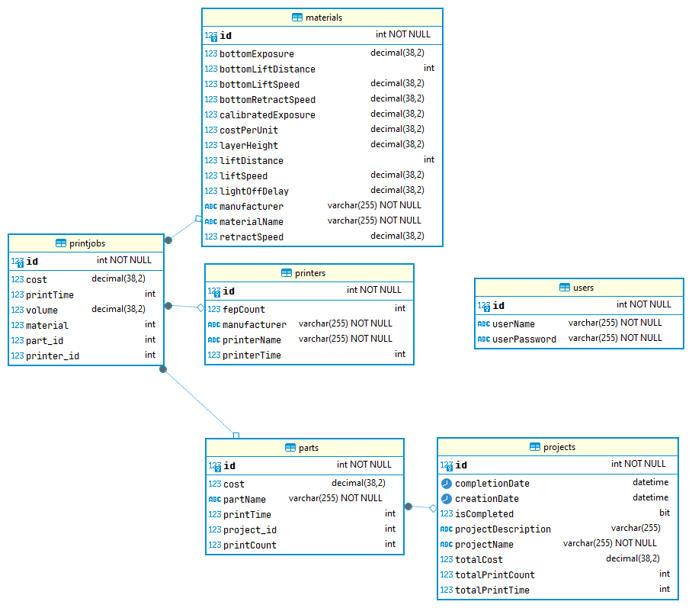

Tablice u ERA dijagram pohranjuju tipove podataka varchar, decimal, int, bit i datetime, a sam ERA dijagram se sastoji od 6 tablica koje su posložene po sljedećoj logici:

* Tablica projects ima vezu jedan na više prema tablici parts, jedan projekt se može sastojati od više dijelova (objekata)
* Tablica printjobs (ispisi) ima vanjske ključeve material, printer i part. Jedan ispis je vezan za samo jedan part, koristi jedan materijal na jednom printeru.
* Tablica users nije vezana za ostale tablice, služi za pohranu podataka za login korisnika.

Backend (Vježba 2)

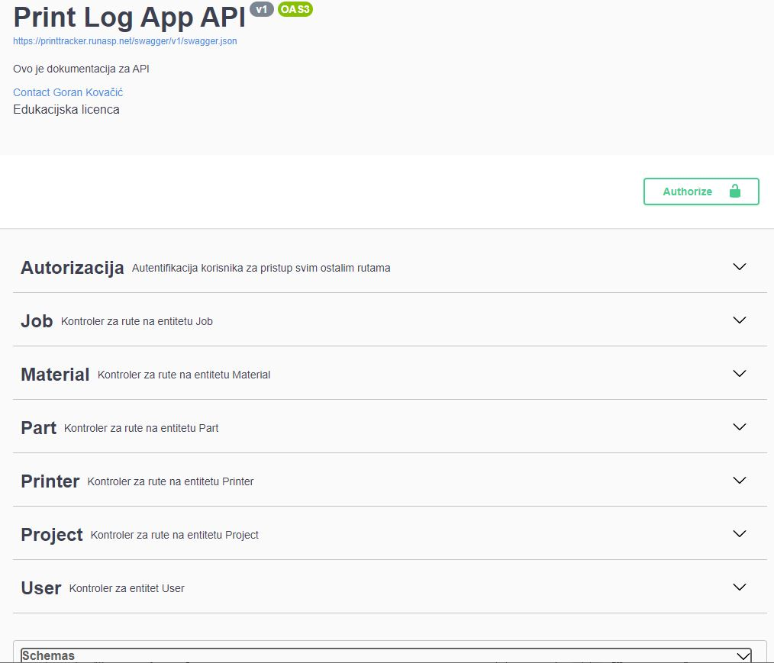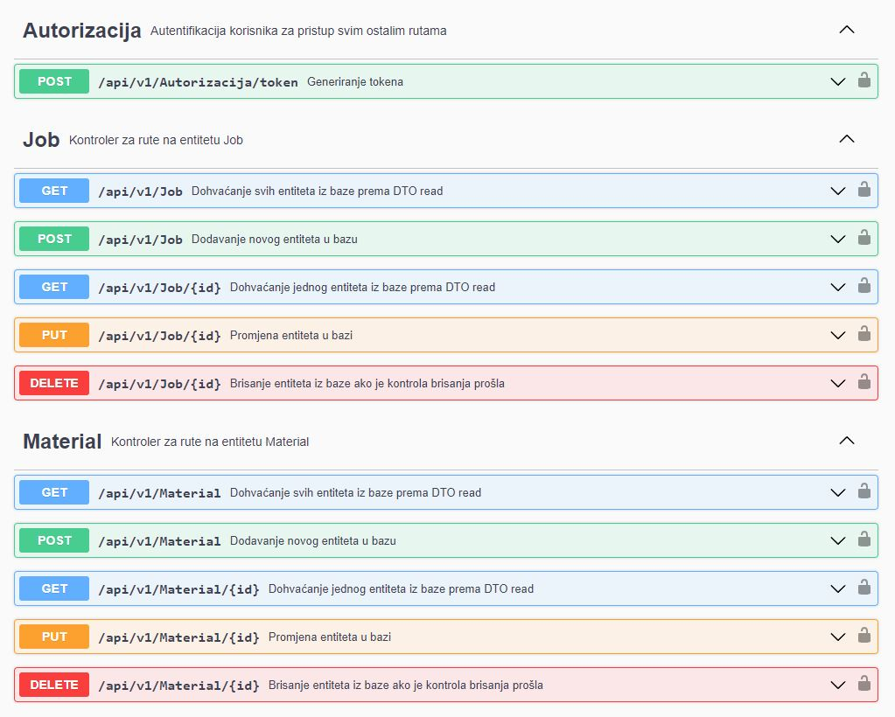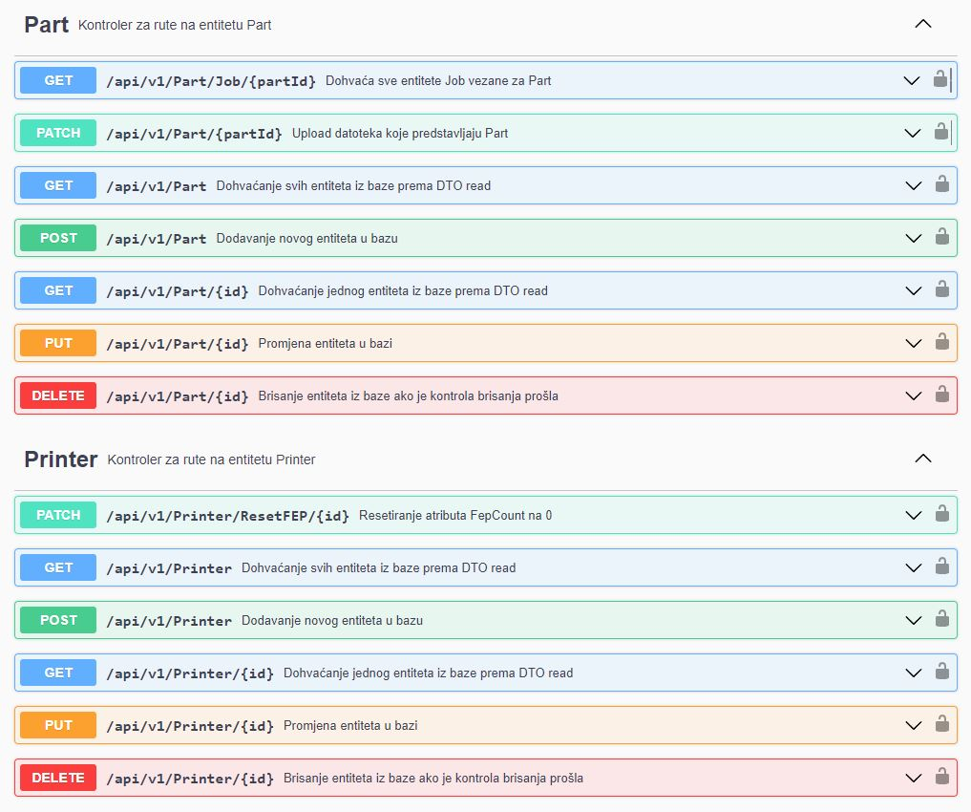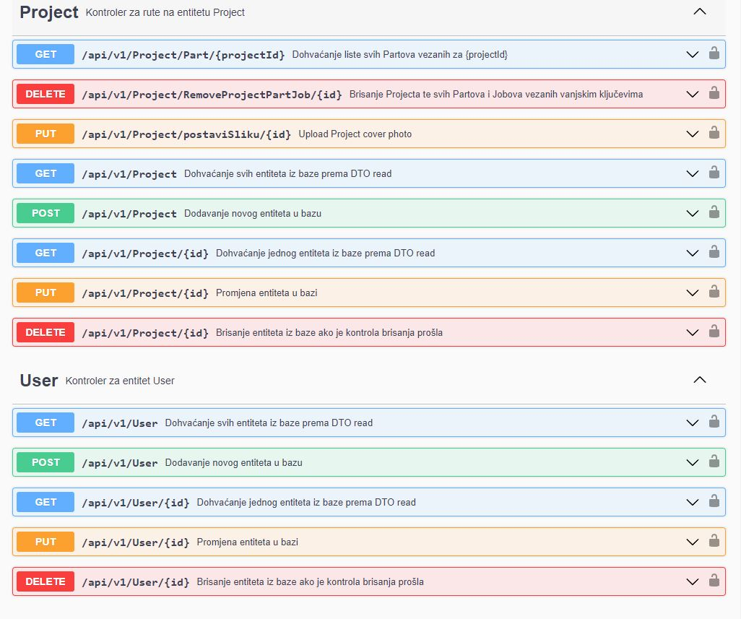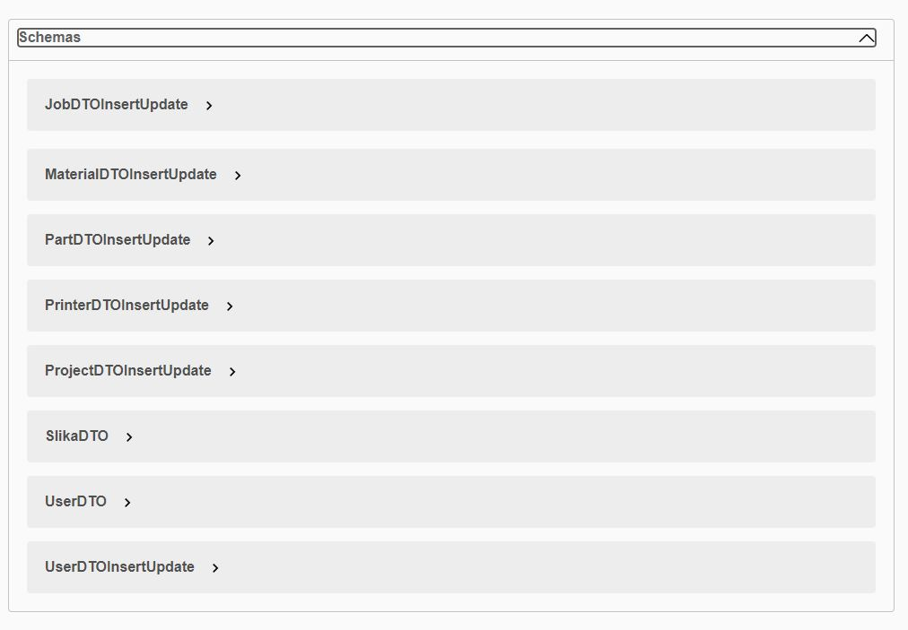

Postoji sedam kontrolera koji pomoću DTO-a komuniciraju sa bazom podataka. Svima su im, osim kontroleru autorizacije, zajedničke sljedeće rute:

* Get – dohvaća sve entitete iz baze
* GetById – dohvaća jedan entitet iz baze pomoću jedinstvenog ključa
* Post – Dodaje novi entitet u bazu
* Put – Promjena entiteta u bazi
* Delete – Brisanje entiteta ako kontrola brisanja dopušta

Također postoje specifične rute na pojedinim kontrolerima.

Autorizacija:

* Post: Generira JSON Web Token

Part:

* GetJobByPartId: dohvaća sve zapise u tablici PrintJob koji imaju vanjski ključ unesenog Parta
* Patch: upload datoteke koja predstavlja part

Printer:

* Patch: resetiranje atributa FepCount na 0

Project:

* GetPartsByProjectId: dohvaća listu svih partova vezanih za uneseni projectId
* Delete: posebna delete ruta koja za željeni project briše sve vezane zapise u tablicama Part i PrintJob
* Put: upload cover slike projekta

Frontend (Vježba 3)

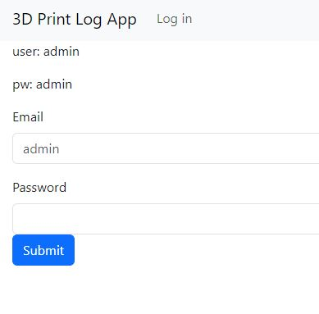

Slika 1 - Login obrazac za korisnika

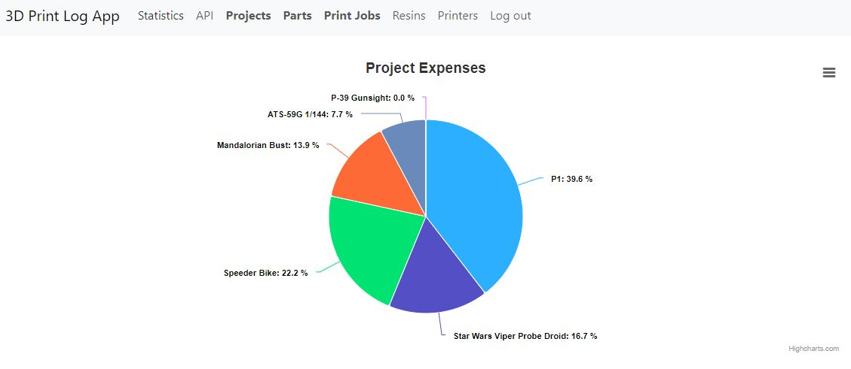

Slika 2- Početna stranica sa prikazom statistike troškova po projektu

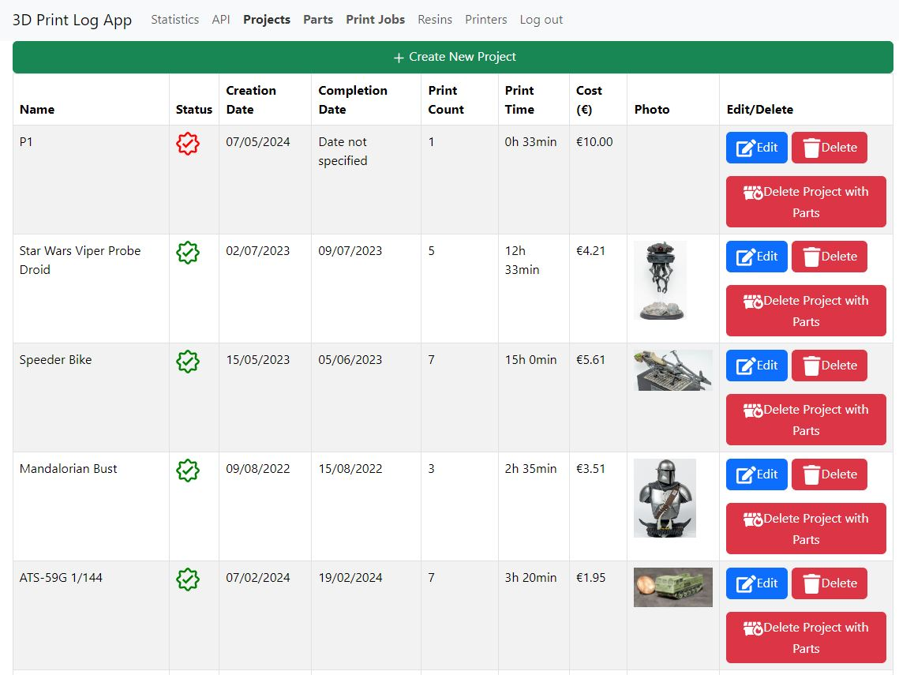

Slika 3- Projects tab

Omogućuje pregled, promjenu, brisanje i dodavanje novih projekata.

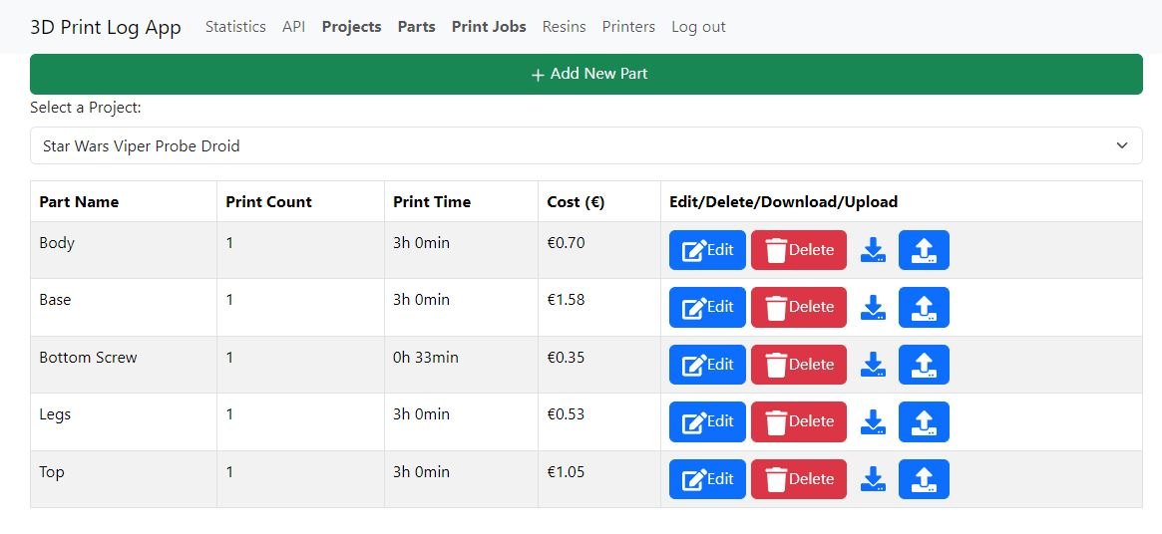

Slika 4 - Parts tab

Dodavanje novog parta, odabir projekta te pregled, promjena i brisanje svih partova vezanih za odabrani projekt. Moguć je i upload i download datoteka pojedinih partova.

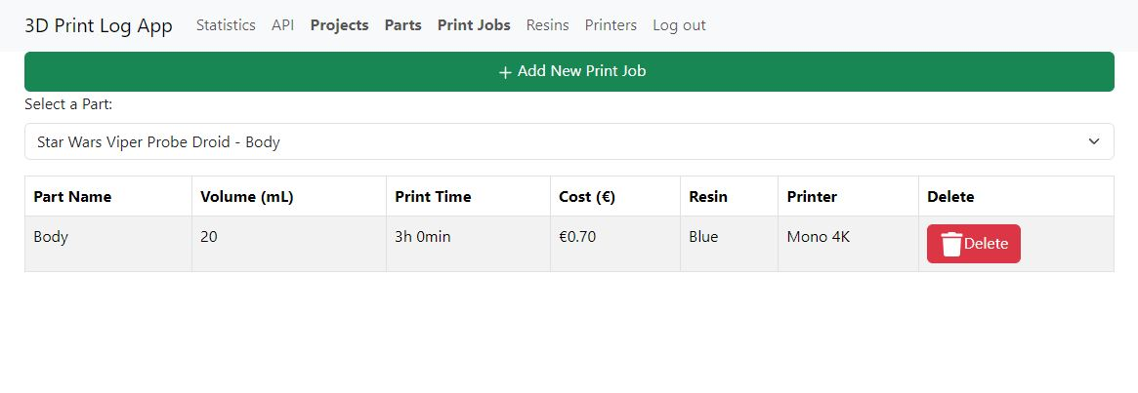

Slika 5 - Print Job tab

Stranica za rad sa tablicom print job (ispis) te pregled svih postojećih ispisa odabranog parta.

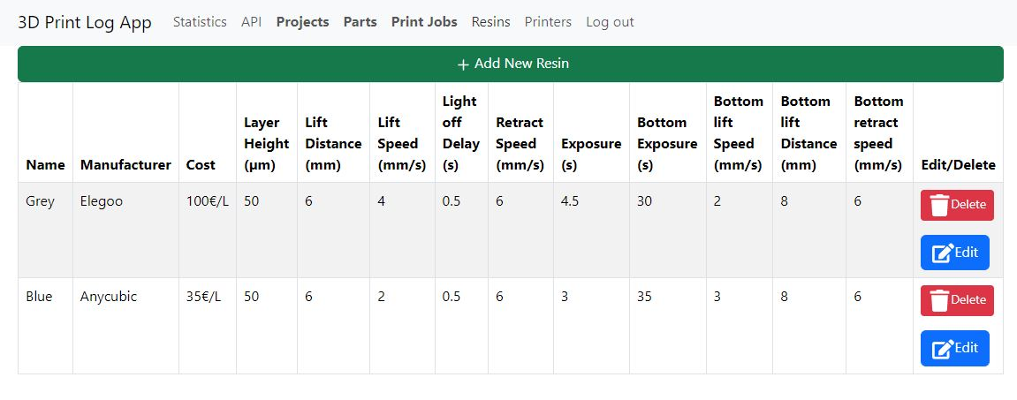

Slika 6 - Resins tab

Stranica za rad s resinima (materijal za printanje).

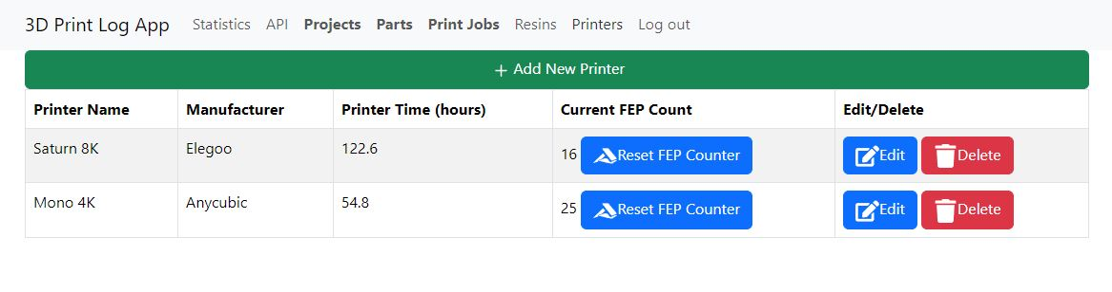

Slika 7 - Printers Tab

Stranica za rad s printerima. Reset FEP Counter tipka predstavlja zamjenu potrošnog materijala printera. Poziva patch rutu koja mijenja vrijednost atributa na nulu.